2020-UZ-02-fra L’archipel des castors
8-10: ---- | 10-12: ---- | 12-14:hard | 14-16: medium | 16-19: medium
Answer type: Interactive (Click-On-Object)

Body
Dans l’archipel des castors, il y a dix îles qui sont reliées par des ponts, comme sur la carte ci-dessous. Le nombre près de chaque pont indique le poids maximal en tonnes d’un camion pour qu’il puisse le traverser.
Le castor Knuth aimerait amener du sable sur une plage de l’île de Borkum. Il veut donc transporter autant de sable que possible de l’île d’Ameland à l’île de Borkum en un seul voyage. La longueur de la route à parcourir lui est égale, mais il ne veut prendre aucun pont plus d’une fois.

Question / Challenge
Quelle route devrait-il emprunter avec son camion pour atteindre Borkum?
[Clique sur tous les ponts étant sur la route choisie. Un deuxième clic te permet d’enlever un pont de ta route.]
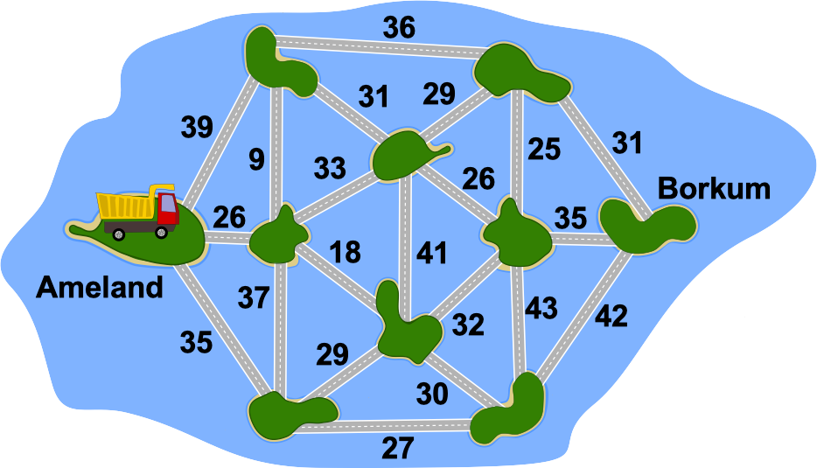

Answer Options / Interactivity Description
Interactivity comments: when clicking on a vertex, it is selected, which is presented as in the answer explanation (black street).
Es müssen ZWEI korrekte Antworten berücksichtigt werden: Die unten abgebildete Beispielantwort und die, bei der die Brücke mit 35 (adjazent zu B) statt der Brücken 42 und 43 markiert sind.

Answer Explanation
Le poids maximal d’un camion pour ce voyage est de 32 tonnes. Il suit par exemple la route suivante:
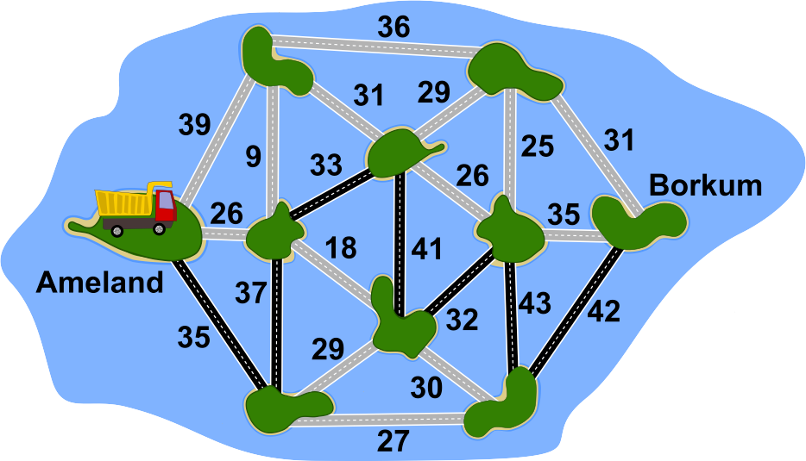
Afin de trouver ce chemin, nous pouvons par exemple commencer par virtuellement enlever tous les ponts de la carte. Nous les trions par capacité de charge. Nous commençons par ajouter à la carte les ponts ayant la plus grande capacité, puis ceux ayant une capacité de charge moindre, et ainsi de suite. Sur la carte suivante, les ponts avec une capacité de charge de 43, 42, 41, 39, 37, 36 et 35 tonnes sont indiqués en noir.
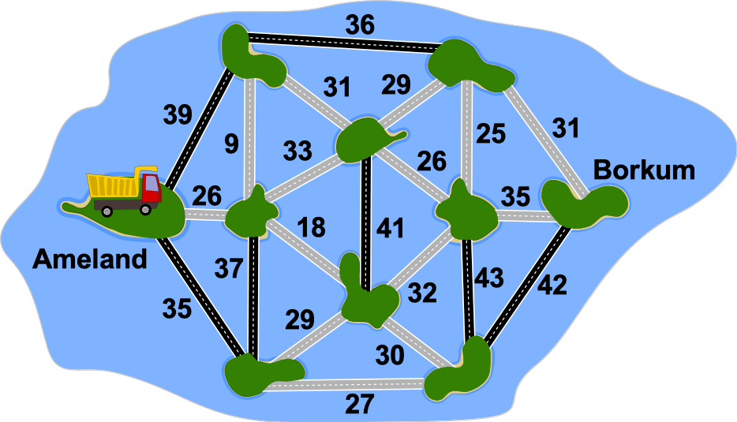
Si l’ajout d’un pont crée un cycle, donc un chemin qui tourne en rond, nous le laissons de côté, car toutes les îles de ce cycle peuvent déjà être atteintes en passant par des ponts avec une plus grande capacité. Dans le diagramme ci-dessous, le pont suivant avec une capacité de charge de 35 tonnes a été ajouté, mais il ne ferait que raccourcir une route déjà présente.
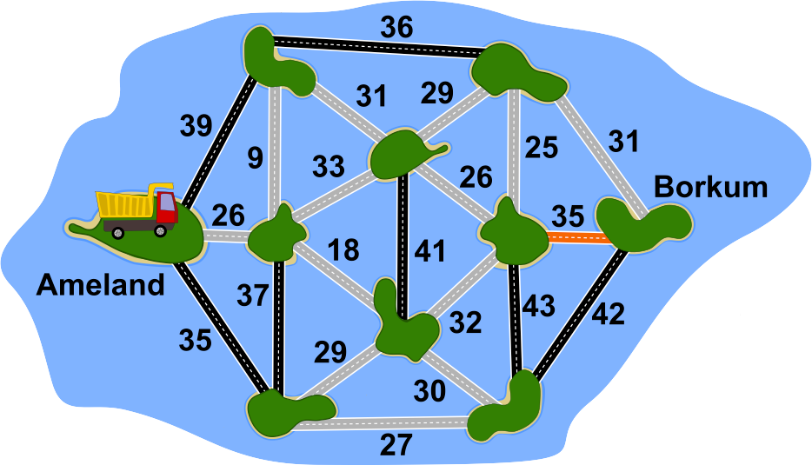
Nous répétons ce procédé jusqu’à ce que toutes les îles soient reliées. Il n’y a maintenant qu’une seule route possible entre chaque paire d’île et le pont avec la plus petite capacité de charge nous indique le poids maximal.
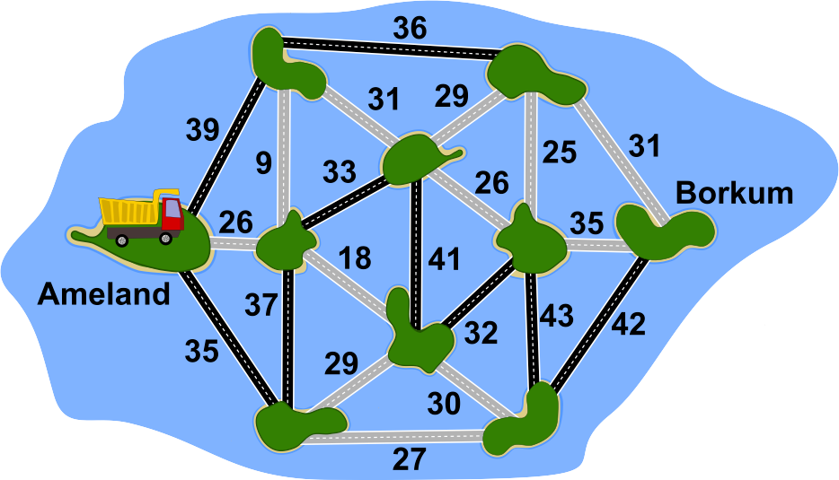

It’s Informatics
Une application réelle de la solution de l’exercice de l’archipel des castors est d’identifier le «goulot d’étranglement» dans un réseau informatique, c’est-à-dire la vitesse de transfert maximale entre deux ordinateurs dans le réseau. Dans cet exercice, le goulot d’étranglement est le poids maximal d’un camion en route entre deux îles. Celui-ci est déterminé par la capacité de charge du pont le plus faible. Dans un réseau informatique, ce serait la connexion avec la plus petite bande passante.
Pour trouver une solution, on peut comme plus haut commencer par modéliser le réseau, donc le simplifier. Dans notre cas, l’algorithme de Kruskal est utilisé pour générer un arbre couvrant de poids maximal dans lequel le goulot d’étranglement est apparent.

Keywords
Graphe, arbre couvrant de poids minimal, algorithme de Kruskal

Websites
https://fr.wikipedia.org/wiki/Arbre_couvrant
https://fr.wikipedia.org/wiki/Algorithme_de_Kruskal

Wording and Phrases
List of words and phrases used to name important things mentioned in the task body (actors, activities/processes, concepts, definitions, objects, names, etc.) This is to ensure the consequent use of terminology in the task body and to facilitate translation.

Comments
Author, e-mail, date (YYYY-MM-DD), comment.

Graphics and Other Files
2020-UZ-02-fra.odt This file.
Please indicate:
- Source of the all used images or other files to produce the task image(s): (Url and/or author)
- Licence of all the individual images.
Note: If the source of an image is unclear, it might be copyrighted and cannot be used in the task.

Authors
List the autors of this task in the following format, one per line.
Full Name, email@institute.edu, country

Contributors
List the contributors to this task in the following format, one per line.
Full name, email@institute.edu, country

License

Copyright © 2020 Bebras – International Challenge on Informatics and Computational Thinking. This work is licensed under a Creative Commons Attribution-ShareAlike 4.0 International License. https://creativecommons.org/licenses/by-sa/4.0/.

